Тверская областная организация Профессионального союза
работников народного образования и науки
Российской Федерации

I региональный конкурс методических разработок молодых педагогов
«ПЕДАГОГИЧЕСКИЙ ЛАЙФХАК»

Тематическое направление: Педагогическая находка

«Круги Эйлера как метод развития базовых логических действий
на уроках в начальной школе»

Выполнил:
Рощина Виолетта Александровна,
учитель начальных классов,
член первичной профсоюзной организации
МОУ «Заволжская СОШ им. П.П. Смирнова»,
Калининского муниципального округа

2025 г.
ОГЛАВЛЕНИЕ
Введение………………………………………………………………….……..…3
Основная часть. Круги Эйлера как метод развития базовых логических действий у младших школьников………………………………………….……..5
Раздел 1. Виды кругов Эйлера для работы в начальной школе….…………….5
  - Непересекающиеся круги Эйлера……………...……………….………..…..5
  - Два пересекающихся круга Эйлера……………………………….…………7
  - Три пересекающихся круга Эйлера………………..………………………...9
Раздел 2. Приемы использования кругов Эйлера на уроках в начальной школе……………………………………………………………………………..12
2.1 Прием «Объясни, почему»…………………………………………………...12
2.2 Прием «Назови недостающее множество»…………………………………16
2.3 Прием «Раздели на группы»………………………….……………………..18
Заключение………………………………………………………...……………..21
Литературы……………………………………………………………………….22

Введение
Актуальность. Федеральный государственный образовательный стандарт начального общего образования предъявляет высокие требования к образовательным результатам. Важнейшей задачей современной системы образования является формирование универсальных учебных действий, в том числе, и познавательных.
Познавательные универсальные учебные действия – УДД, которые направлены на формирование умения создавать и проверять собственные гипотезы, выстраивать причинно-следственные связи, сравнивать и классифицировать результаты, делать выводы. Одним из компонентов формирования познавательных универсальных учебных действий является развитие базовые логические действия, которые, согласно ФГОС НОО включают в себя следующие умения:
- Сравнивать объекты, устанавливать основания для сравнения, устанавливать аналогии.
- Объединять части объекта (объекты) по определённому признаку;
- Определять существенный признак для классификации, классифицировать предложенные объекты;
- Находить закономерности и противоречия в рассматриваемых фактах, данных и наблюдениях на основе предложенного педагогического работником алгоритма;
- Устанавливать причинно-следственные связи в ситуациях, делать выводы.
Кроме того, анализ научно-педагогической литературы, опыт ведущих педагогов позволили сделать вывод, что уровень развития базовых логических действий оказывает непосредственное влияние на успеваемость младших школьников.
Анализ учебников УМК «Школа России» позволил сделать вывод о том, что в них представлено недостаточное количество заданий для развития базовых логических действий, что затрудняет процесс формирования познавательных универсальных учебных действий.
Следовательно, вышеизложенные факты позволяют говорить о следующих противоречиях:
а) между необходимостью развития базовых логических действий и отсутствием педагогического инструмента для реализации учебных задач;
б) между наличием различных педагогических технологий для развития базовых логических действий и отсутствием методических рекомендаций по их внедрению в педагогических процесс.
Так, мы пришли к выводу о необходимости методической разработки по внедрения в педагогическую практику инновационного метода развития базовых логических действий у младших школьников – круги Эйлера.
Цель методической разработки: представить опыт работы по использованию кругов Эйлера для развития базовых логических действий у обучающихся.
Задачи методической разработки:
- Ознакомить педагогов с вариантами использования круги Эйлера при работе с младшими школьниками;
- Описать примеры заданий с использованием кругов Эйлера.
Новизна: разработаны задания для обучающихся начальной школы с использованием кругов Эйлера.
Практическая значимость методической разработки: разработанные задания могут быть использованы учителями начальной школы на уроках русского языка, математики и окружающего мира.
Круги Эйлера – это геометрическая схема, с помощью которой можно наглядно изобразить отношения между различными множествами и подмножествами. Такая схема помогает находить логические связи между явлениями и понятиями, используется в математике и других научных дисциплинах.

Раздел 1. Виды кругов Эйлера для работы в начальной школе
  - Непересекающиеся круги Эйлера
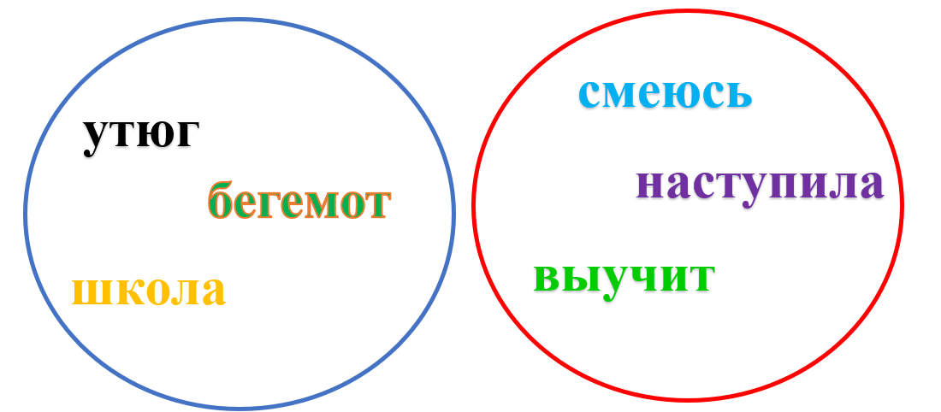

В данном виде метод круги Эйлера можно использовать на этапе «включение в систему знаний» на уроке открытия нового знания по русскому языку во 2 классе, изучая тему «Части речи».
Примерный перечень вопросов для обучающихся:
- что объединяет слова в синем круге? Докажи.
- что общего у слов в красном круге? Почему ты так решил?
Важно: в каждом из кругов слова должны принадлежать одному множеству, но оба круга также должны быть объединены одним множеством. В данном случае, множество «части речи».
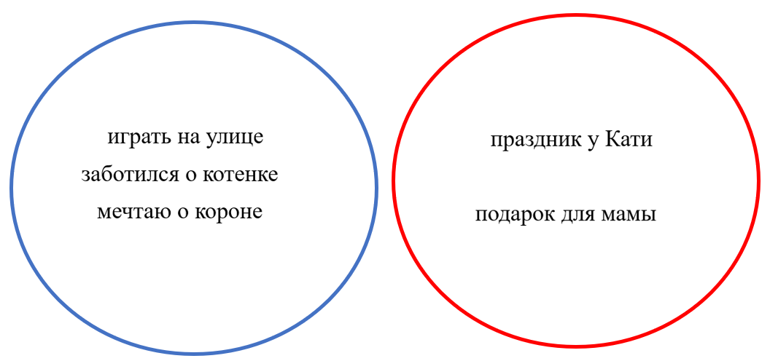
В данном виде метод круги Эйлера можно использовать на этапе «включение в систему знаний» на уроке открытия нового знания по русскому языку, изучая тему «Падежи» или на этапе актуализации знаний в 3 классе, изучая тему «Словосочетания».
Примерный перечень вопросов для обучающихся:
- что объединяет слова в синем круге? Докажи.
- что общего у слов в красном круге? Почему ты так решил?
Ответы детей: в синем круге расположены имена существительные; в красном круге – глаголы.
Важно: в каждом из кругов слова должны принадлежать одному множеству, но оба круга также должны быть объединены одним множеством. В данном случае, множество «словосочетаний».

1.2 Два пересекающихся круга Эйлера
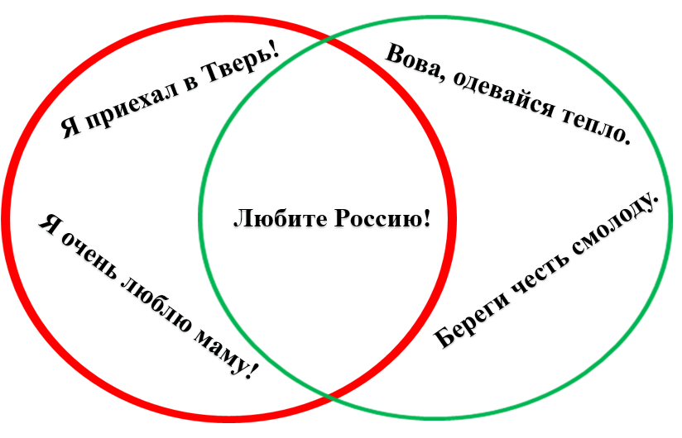
В данном виде метод круги Эйлера можно использовать на этапе «включение в систему знаний» или «первичное закрепление» на уроке открытия нового знания или на уроке рефлексии по русскому языку во 2 классе, изучая тему «Виды предложений».
Примерный перечень вопросов для обучающихся:
- что объединяет слова в красном круге? Докажи.
- что общего у слов в зеленом круге? Почему ты так решил?
- какое предложение будет общим для двух кругов?
Ответы детей: в красном круге расположены восклицательные предложения; в зеленом круге – побудительные предложения; и в красном, и в зеленом кругах расположено (расположены) побудительные восклицательные предложения.
Важно: в каждом из кругов слова должны принадлежать одному множеству. При этом, предложение, расположенное на пересечении кругов, должно удовлетворять условиям и красного круга, и зелёного кругов.
Оба круга также должны быть объединены одним множеством. В данном случае, множество «предложений».

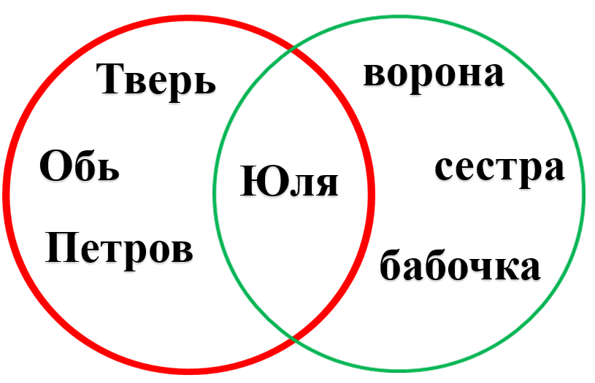
В данном виде метод круги Эйлера можно использовать на этапе «включение в систему знаний» или «первичное закрепление» на уроке открытия нового знания или на уроке рефлексии по русскому языку во 2 классе, изучая тему «Морфологические признаки имен существительных».
Примерный перечень вопросов для обучающихся:
- что объединяет слова в красном круге? Докажи.
- что общего у слов в зеленом круге? Почему ты так решил?
- какое слово может быть общим для двух кругов?
Ответы детей: в красном круге расположены собственные имена существительные; в зеленом круге – одушевленные имена существительные; и в красном, и в зеленом кругах расположено (расположены) имена существительные собственные и одушевленные.
Важно: в каждом из кругов слова должны принадлежать одному множеству. При этом, слово, расположенное на пересечении кругов, должно удовлетворять условиям и красного круга, и зелёного кругов.
Оба круга также должны быть объединены одним множеством. В данном случае, множество «имена существительные».

1.3 Три пересекающихся круга Эйлера
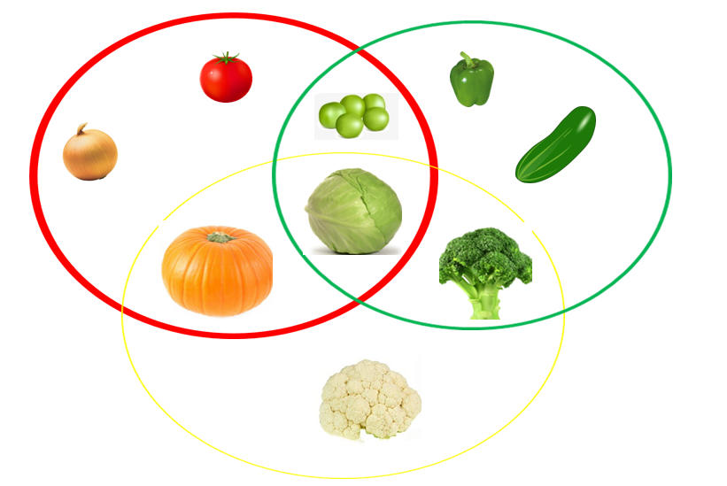
В данном виде метод круги Эйлера можно использовать на этапе «реализация проекта выхода из затруднений» на уроке открытия нового знания по окружающему миру в 1 классе, изучая тему «Культурные растения».
Примерный перечень вопросов для обучающихся:
- что объединяет овощи в красном круге? Докажи.
- что общего у овощей в зеленом круге? Почему ты так решил?
- какие общие свойства имеют овощи желтого круга? Докажи.
- какой предмет может объединять желтый и красный круги?
- какой овощ можно разместить между красным и зеленым кругом?
- подумай, какой овощ может объединить желтый и зеленый круги?
- какой овощ объединяет красный, желтый и зеленый круги?
Ответы детей:
- в красном круге расположены овощи круглой формы; в зеленом круге – зеленые овощи; в желтом круге расположены овощи большого размера;
- и в красном, и в зеленом, и в желтом кругах расположен овощ круглой формы, зеленый, большого размера;
- и в красном, и в зеленом, но не в желтом круге расположен овощ круглой формы, зеленого цвета, но не большой формы;
- и в красном, и в желтом, но не в зеленом круге расположен овощ круглой формы, большого размера, но не зеленого цвета;
- и в желтом, и в зеленом, но не в красном круге расположен овощ зеленого цвета, большого размера, но не круглой формы.
Важно: в каждом из кругов овощи должны принадлежать одному множеству. При этом, овощи, расположенные на пересечении кругов, должно удовлетворять условиям и красного круга, и желтого, и зелёного кругов.
Все три круга также должны быть объединены одним множеством. В данном случае, множество «овощей».
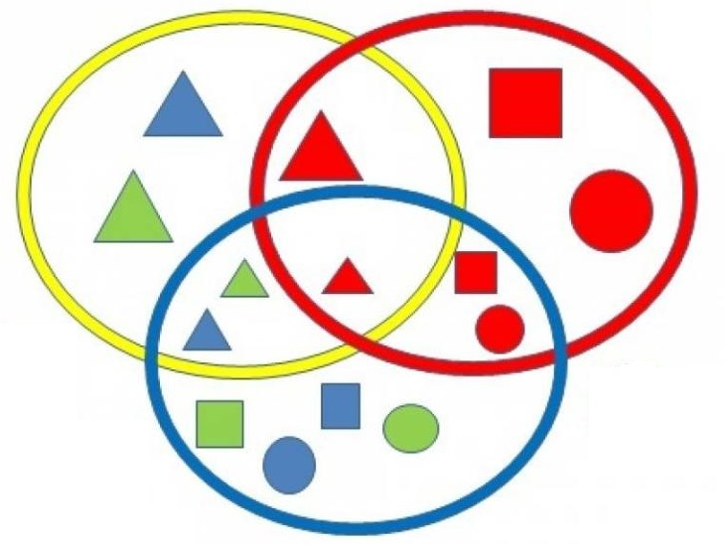
В данном виде метод круги Эйлера можно использовать на этапе «реализация проекта выхода из затруднений» на уроке открытия нового знания по математике в 1 классе, изучая тему «Свойства геометрических фигур».
Примерный перечень вопросов для обучающихся:
- что объединяет фигуры в красном круге? Докажи.
- что общего у фигур в синем круге? Почему ты так решил?
- какие общие свойства имеют фигуры желтого круга? Докажи.
- какая фигура может объединять желтый и красный круги?
- какую фигуру можно разместить между красным и зеленым кругом?
- подумай, какая фигура может объединить желтый и зеленый круги?
- какая фигура объединяет красный, желтый и зеленый круги?
Ответы детей:
- в красном круге расположены фигуры красного цвета; в синем круге – маленькие фигуры; в желтом круге расположены треугольники;
- и в красном, и в синем, и в желтом кругах расположен красный треугольник маленького размера;
- и в красном, и в синем, но не в желтом круге расположены фигуры красного цвета и маленького размера;
- и в красном, и в желтом, но не в синем круге расположен красный треугольник, но не маленького размера;
- и в желтом, и в синем, но не в красном круге расположены треугольники маленького размера, но не красные.
Важно: в каждом из кругов фигуры должны принадлежать одному множеству. При этом, фигуры, расположенные на пересечении кругов, должны удовлетворять условиям и красного круга, и желтого, и синего кругов.
Все три круга также должны быть объединены одним множеством. В данном случае, множество «фигур».

Раздел 2. Приемы использования кругов Эйлера на уроках в начальной школе
2.1 Прием «Объясни, почему»
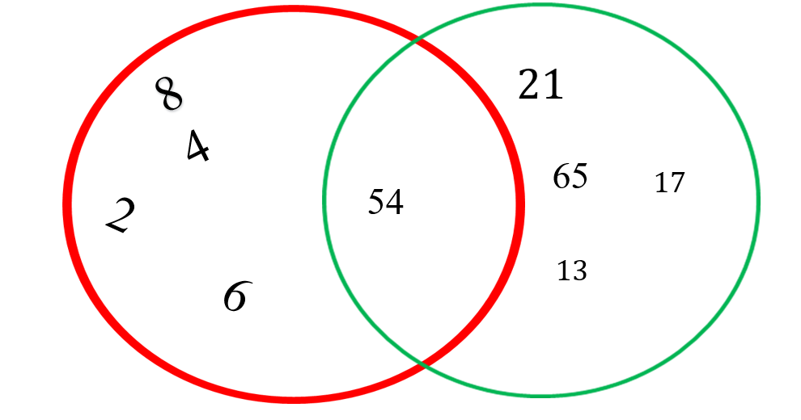
В данном виде метод круги Эйлера можно использовать на этапе «включение в систему знаний» на уроке открытия нового знания по математики во 2 классе, изучая тему «Двузначные числа». При использовании данного приема множества уже расположены в кругах. Задача детей – обосновать.
Примерный перечень вопросов для обучающихся:
- что объединяет числа в красном круге? Докажи.
- что общего у числен в зеленом круге? Почему ты так решил?
- какое число может быть общим для двух кругов?
Ответы детей: в красном круге расположены четные числа; в зеленом круге – двузначные числа; и в красном, и в зеленом кругах расположено (расположены) четное и двузначное число.
Важно: в каждом из кругов числа должны принадлежать одному множеству. При этом, число, расположенное на пересечении кругов, должно удовлетворять условиям и красного круга, и зелёного кругов. Оба круга также должны быть объединены одним множеством. В данном случае, множество «чисел».

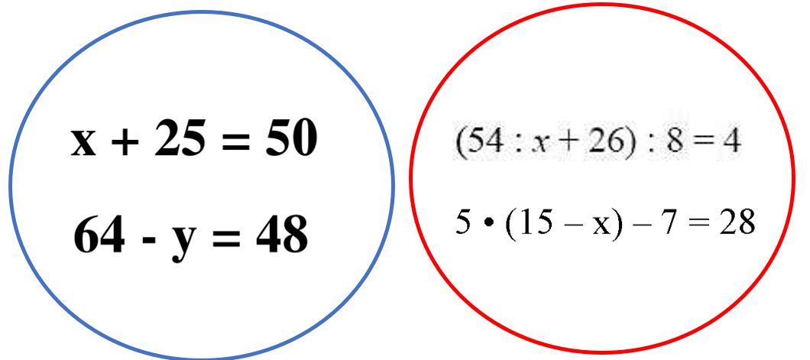

В данном виде метод круги Эйлера можно использовать на этапе «актуализации знаний» на уроке открытия нового знания по математики в 3 классе, изучая тему «Уравнения». При использовании данного приема множества уже расположены в кругах. Задача детей – обосновать.
Примерный перечень вопросов для обучающихся:
- что объединяет уравнения в синем круге? Докажи.
- что общего у уравнений в красном круге? Почему ты так решил?
Ответы детей: в синем круге расположены простые уравнения; в красном круге – составные.
Важно: в каждом из кругов уравнения должны принадлежать одному множеству, но оба круга также должны быть объединены одним множеством. В данном случае, множество «уравнений».

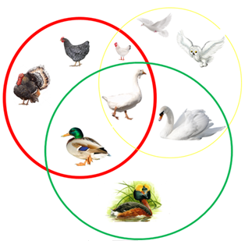
В данном виде метод круги Эйлера можно использовать на этапе «реализации проекта выхода из затруднения» на уроке открытия нового знания по окружающему миру в 1 классе, изучая тему «Разнообразие птиц». При использовании данного приема множества уже расположены в кругах. Задача детей – обосновать.
Примерный перечень вопросов для обучающихся:
- что объединяет птиц в зеленом круге? Докажи.
- что общего у птиц в красном круге? Почему ты так решил?
- что объединяет птиц в желтом круге? Докажи.
Ответы детей:
- в красном круге расположены фигуры красного цвета; в синем круге – маленькие фигуры; в желтом круге расположены треугольники;
- и в красном, и в зеленом, и в желтом кругах расположена домашняя водоплавающая птица белого цвета;
- и в красном, и в зеленом, но не в желтом круге расположена домашняя водоплавающая цвета, но не белого цвета;
- и в красном, и в желтом, но не в зеленом круге расположена домашняя птица белого цвета, но не водоплавающая;
- и в желтом, и в зеленом, но не в красном круге расположена водоплавающая птица, белого цвета, но не домашняя.
Важно: в каждом из кругов птицы должны принадлежать одному множеству, но оба круга также должны быть объединены одним множеством. В данном случае, множество «птиц».

2.2 Прием «Назови недостающее множество»
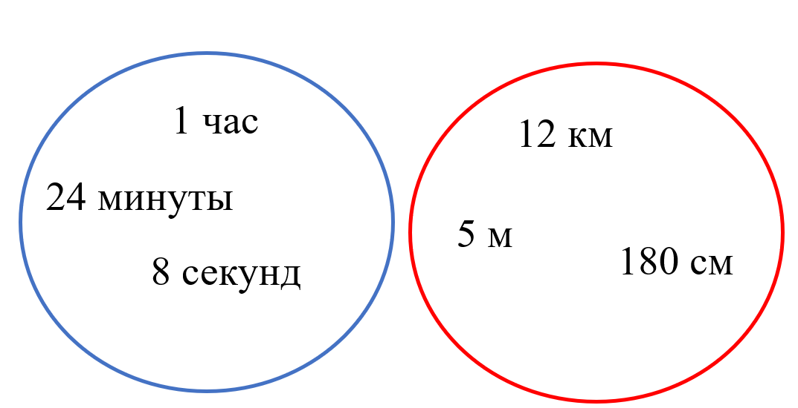

В данном виде метод круги Эйлера можно использовать на этапе «актуализации знаний» на уроке открытия нового знания по математике в 3 классе, изучая тему «Уравнения». При использовании данного приема множества расположены вне кругов. Задача детей – верно распределить множества по кругам, привести 2-3 примера и обосновать свой выбор.
Примерный перечень вопросов для обучающихся:
- что объединяет единицы измерения в синем круге? Докажи.
- что общего у единиц измерения в красном круге? Почему ты так решил?
- что можно измерить с помощью единиц измерения, представленных в синем круге? красном?
Ответы детей: в синем круге расположены единицы измерения времени; в красном круге – единицы измерения длины.
Важно: в каждом из кругов уравнения должны принадлежать одному множеству, но оба круга также должны быть объединены одним множеством. В данном случае, множество «единицы измерения».
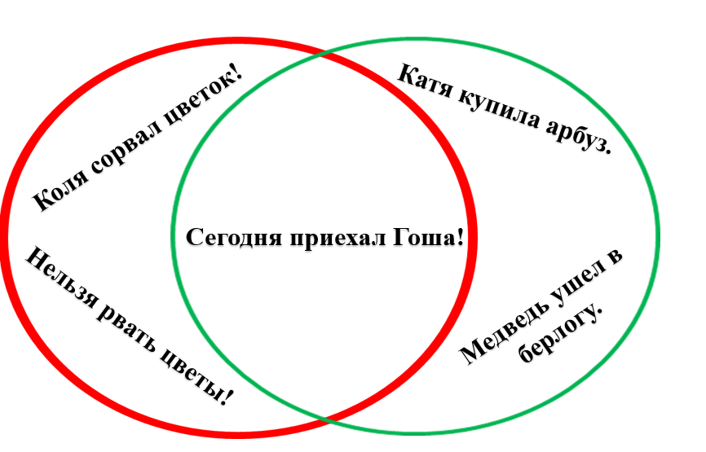
В данном виде метод круги Эйлера можно использовать на этапе «включение в систему знаний» на уроке открытия нового знания по русскому языку во 2 классе, изучая тему «Виды предложений». При использовании данного приема множества расположены вне кругов. Задача детей – верно распределить множества по кругам, привести 2-3 примера и обосновать свой выбор.
Примерный перечень вопросов для обучающихся:
- что объединяет предложения в красном круге? Докажи.
- что общего у предложений в зеленом круге? Почему ты так решил?
- какое предложение может быть общим для двух кругов?
Ответы детей: в красном круге расположены восклицательные предложения; в зеленом круге – повествовательные; и в красном, и в зеленом кругах расположено (расположены) повествовательное восклицательное предложение.
Важно: в каждом из кругов предложения должны принадлежать одному множеству. При этом, предложение, расположенное на пересечении кругов, должно удовлетворять условиям и красного круга, и зелёного кругов. Оба круга также должны быть объединены одним множеством. В данном случае, множество «предложений».
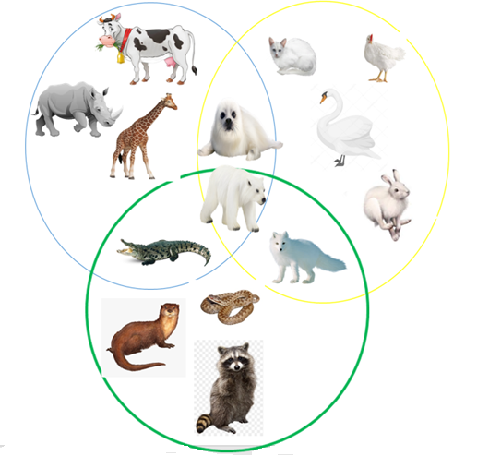

В данном виде метод круги Эйлера можно использовать на этапе «реализации проекта выхода из затруднения» на уроке открытия нового знания по окружающему миру в 1 классе, изучая тему «Многообразие животных». При использовании данного приема множества расположены вне кругов. Задача детей – верно распределить множества по кругам, привести 2-3 примера и обосновать свой выбор.
Примерный перечень вопросов для обучающихся:
- что объединяет животных в зеленом круге? Докажи.
- что общего у животных в синем круге? Почему ты так решил?
- что объединяет животных в желтом круге? Докажи.

Ответы детей:
- в синем круге расположены животные большого размера; в зеленом круге – хищники; в желтом круге расположены животные белого цвета;
- и в синем, и в зеленом, и в желтом кругах расположено животное белого цвета, хищник, большого размера;
- и в синем, и в зеленом, но не в желтом круге расположен хищник, большого размера, но не белого цвета;
- и в синем, и в желтом, но не в зеленом круге расположено животное белого цвета, крупного размера, но не хищник;
- и в желтом, и в зеленом, но не в синем круге расположено животное белого цвета, хищник, но не крупного размера.
Важно: в каждом из кругов животные должны принадлежать одному множеству, но оба круга также должны быть объединены одним множеством. В данном случае, множество «животных».

2.3 Прием «Раздели на группы»
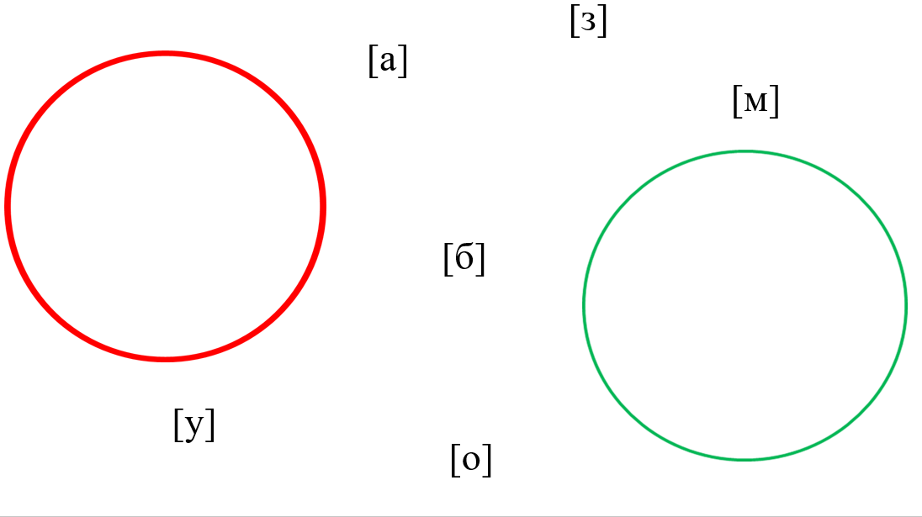
В данном виде метод круги Эйлера можно использовать на этапе «актуализации знаний» на уроке рефлексии по русскому языку в 1 классе, изучая тему «Звуки». При использовании данного приема множества расположены вне кругов. Задача детей – верно распределить множества по кругам.
Примерный перечень вопросов для обучающихся:
- какие звуки ты разместишь в красный круг? Почему.
- какие звуки ты разместишь в зеленый в красный? Объясни.
Ответы детей: в красном круге расположены согласные звуки; в зеленом круге – гласные звуки.
Важно: в каждом из кругов звуки должны принадлежать одному множеству, но оба круга также должны быть объединены одним множеством. В данном случае, множество «звуки».
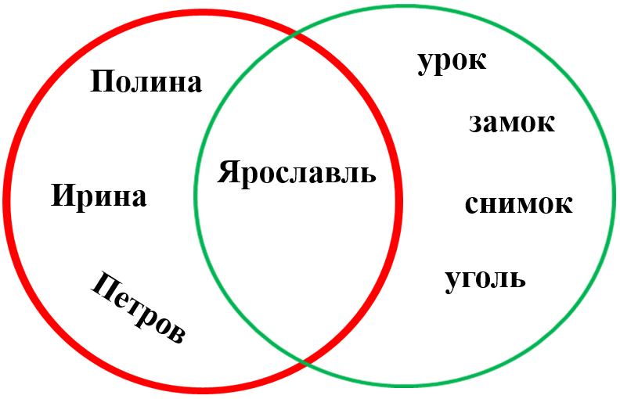
В данном виде метод круги Эйлера можно использовать на этапе «актуализация знаний» на уроке рефлексии по русскому языку во 3 классе, изучая тему «Собственные имена существительные». При использовании данного приема множества расположены вне кругов. Задача детей – верно распределить множества по кругам.
Примерный перечень вопросов для обучающихся:
- что объединяет слова в красном круге? Докажи.
- что общего у слов в зеленом круге? Почему ты так решил?
- какое слово может быть общим для двух кругов?
Ответы детей: в красном круге расположены собственные имена существительные; в зеленом круге – неодушевленные имена существительные.
Важно: в каждом из кругов слова должны принадлежать одному множеству. При этом, предложение, расположенное на пересечении кругов, должно удовлетворять условиям и красного круга, и зелёного кругов. Оба круга также должны быть объединены одним множеством. В данном случае, множество «имена существительные».

Заключение
Метод круги Эйлера является эффективным методом для развития базовых логических действий у обучающихся младшего школьного возраста.
В ходе внедрения данного метода в педагогическую практику у обучающихся наблюдаются следующие изменения:
- динамика в развитии умений сравнивать объекты, устанавливать аналогии;
- динамика в развитии умения объединять части объекта;
- динамика в развитии умения определять существенный признак для классификации объектов;
- динамика в развитии умений находить закономерности и противоречия в рассматриваемых фактах;
- динамика в развитии умений устанавливать причинно-следственные связи в ситуациях, делать выводы.
Для оценки его эффективности можно использовать следующие способы:
- Диагностика познавательных универсальных учебных действий младших школьников;
- Оценка уровня развития мыслительных операций обучающихся начальной школы;
- Анализ умения детей находить способы решения нестандартных заданий.

Литература
- Гетманова А.Д. Учебник логики. Со сборником задач: учебник / А.Д. Гетманова. – 8-е изд., перераб. — М.: КНОРУС, 2021. – 368 с.
- Гильберт Д. Математическое мышление. Статья в сборнике: Методологический анализ оснований математики // М., Наука, 2018. – №4. – С. 97-104.
- Круги Эйлера: Отношения между понятиями: Пособие для преподавателей и студентов вузов по курсу «Логика» /Составитель А.И. Синюк. – Альметьевск: Академия наук социальных технологий и местного самоуправления, Закамское отделение, 2021. – 36 с.
- Сычева И. А. Круги Эйлера в курсе математики 6–9-х классов / И. А. Сычева. // Образование и воспитание. 2024. – № 1 (47). – С. 12-14.
- Челпанов В.Г. Учебник логики. М.: Научная Библиотека, 2010. – 128 c.

